Semaine du 16/03/20 au 20/03/20
Pour ceux qui n'étaient pas présents lors du dernier cours :
Nous allons apprendre à schématiser des circuits électriques.
Pour aujourd'hui, vous aviez à apprendre par coeur le tableau des symboles.
Utilisons ces symboles pour faire des schémas.

1. Quelques exemples
Regarder les exemples et à la suite du cours, reproduire les schémas des vidéos (il y en a 6 à faire, le premier de chaque vidéo)

Exemple 1
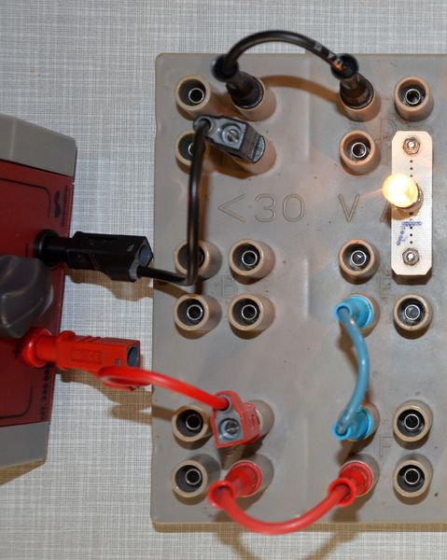
Comment schématiser ce circuit ?

Exemple 2
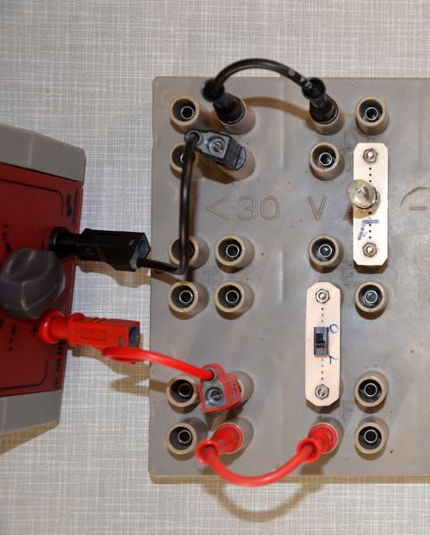
Comment schématiser ce circuit ?

Exemple 3
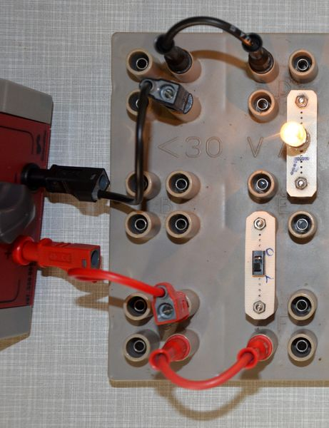
Comment schématiser ce circuit ?

Exemple 4
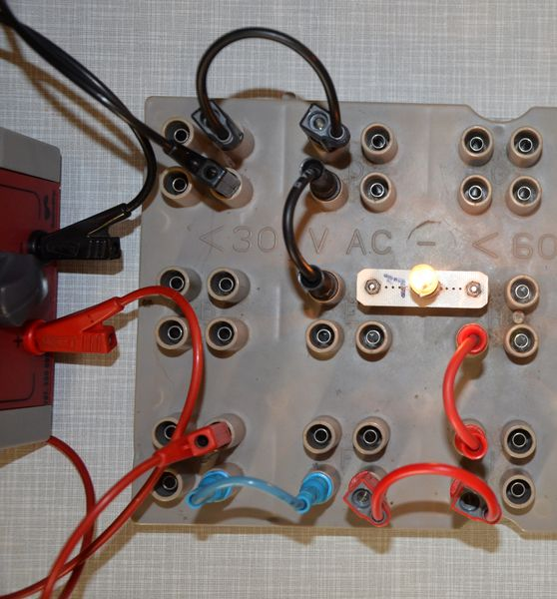
Comment schématiser ce circuit ?

Exemple 5
Comment schématiser ce circuit ?

Exemple 6
Comment schématiser ce circuit ?

